# 2 商品管理

## 2.1. 修改商品信息

### 2.1.1. 角色

卖家

### 2.1.2. 用例描述

卖家在优隔平台上对已经上架的货物的信息进行修改

### 2.1.3. 前置条件

1）商品信息已录入并上架，且处于待售状态

2）卖家已登录

### 2.1.4. 后置结果

商品的信息修改更新

### 2.1.5. 主线流程

进入修改界面

1. 在个人主页点击【正在出售】
2. 在正在出售的界面点击想要修改的商品
3. 在商品界面点击【修改商品信息】

填写商品新的信息

1. 在想要修改的信息栏中填写新的信息

确认信息并提交

1. 在我要卖的页面点击【提交】

### 2.1.6. 次要流程

无

### 2.1.7. 用户界面

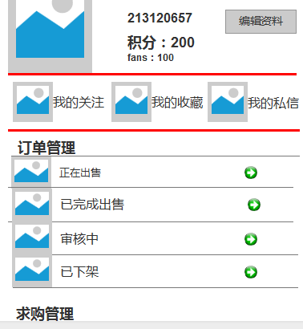

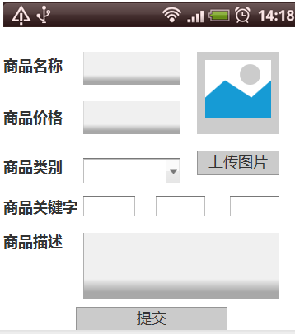

## 2.2. 下架商品

### 2.2.1. 角色

卖家

### 2.2.2. 用例描述

卖家在优隔平台上把已经上架的货物下架

### 2.2.3. 前置条件

1）商品信息已录入并上架，且处于待售状态

2）卖家已登录

### 2.2.4. 后置结果

商品下架

### 2.2.5. 主线流程

进入下架界面

1）在个人主页点击【正在出售】

2）在正在出售的界面点击想要下架的商品

确认下架

1. 在商品详情的页面点击【下架】

### 2.2.6. 次要流程

无

### 2.2.7. 用户界面



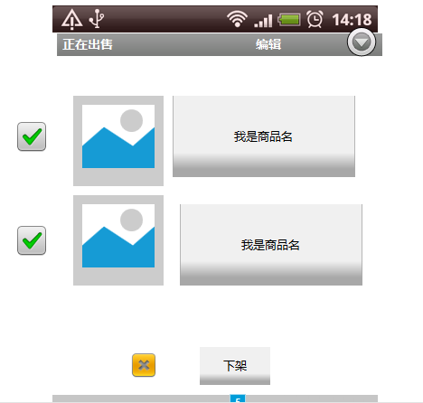

## 2.3. 重新上架

### 2.3.1. 角色

卖家

### 2.3.2. 用例描述

卖家在优隔平台上把已经下架的货物上架

### 2.3.3. 前置条件

1）商品信息已录入并下架

2）卖家已登录

### 2.3.4. 后置结果

已经下架的商品上架

### 2.3.5. 主线流程

进入重新上架界面

1）在个人主页点击【已下架】

2）在已下架商品的界面点击想要下架的商品

确认重新上架

1. 在商品详情的页面点击【重新上架】

### 2.3.6. 次要流程

无

### 2.3.7. 用户界面





## 2.4. 关注用户

### 2.4.1. 角色

买家

### 2.4.2. 用例描述

买家在优隔平台上添加关注想留意的卖家

### 2.4.3. 前置条件

1）已经确定找到想关注的卖家

2）买家已登录

### 2.4.4. 后置结果

买家关注对应卖家成功

### 2.4.5. 主线流程

进入卖家个人主页

1）点击卖家的商品进入商品详细信息

2）在详细信息界面点击【卖家信息】

关注卖家

1. 在卖家信息的页面点击【关注他/取消关注】

### 2.4.6. 次要流程

无

### 2.4.7. 用户界面

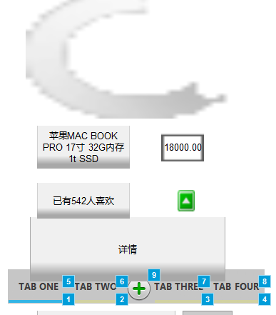

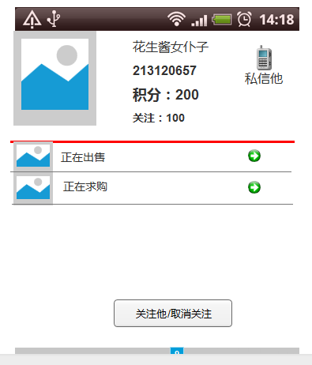

## 2.5. 求购商品、服务

### 2.5.1. 角色

买家

### 2.5.2. 用例描述

买家在优隔平台上没有找到自己想要的商品和服务，对对应的商品、服务进行求购

### 2.5.3. 前置条件

1）已经确定自己想要的服务或商品没有

2）买家已登录

### 2.5.4. 后置结果

买家发布正确的求购信息

### 2.5.5. 主线流程

进入发布求购界面

1）点击【我要求购】进入发布信息编辑界面

编写求购信息

1. 在信息填写界面写求购信息

发布信息

3）编写完成后点击【提交】

### 2.5.6. 次要流程

无

### 2.5.7. 用户界面

